安徽省东至县2017年初中毕业年级模拟调研考试物理试题及答案
一、填空题（本题包括10个小题，每空1分，共25分）
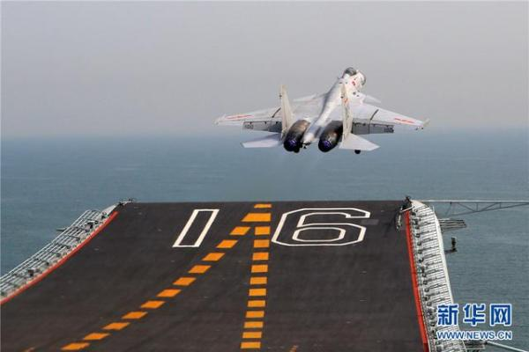
1．2017年1月12日凌晨，赴南海执行跨海区训练和实验的辽宁舰编队通过台湾海峡。如图为歼—15航母舰载机从航母上起飞，以航母为参照物，舰载机是 的，以舰载机上挂载的导弹为参照物，舰载机是 的。（选填“运动”或“静止”）
第1题图
2．用5N的水平拉力拉着重l0N的正方体木块在水平桌面上做匀速直线运动，木块受到桌面的摩擦力是 N。将木块的三分之一切下后叠放在一起（不考虑质量损失），并拉着木块在同一桌面上做匀速直线运动，木块受到桌面的摩擦力是 N。
3．“长征六号”是我国研制的新一代液体运载火箭，它首次采用了最新研制的大推力液氧煤油发动机。煤油燃烧过程中，其热值大小 ；燃气对火箭做功，燃气的内能会 。(选填“增大”“减小”或“不变”)

4．盛夏时节天气炎热，小莉从冰箱里拿出根冰棒吃了起来，顿时感觉凉爽了。冰棍在熔化过程中要 热量；哥哥从冰箱中取出瓶矿泉水，不久后发现，原本干燥的瓶壁上有了许多水珠，这是发生了 现象（填一种物态变化名称）。
第7题图
5．手机是现代最常用的通信工具，手机之间是利用 传递信息的，人们在不同场合需要选择不同的音量，改变的是手机声音的 。接听电话时能辨别不同的人，是因为不同人说话时的 不同。
6．将一瓶容量为550mL的矿泉水放入冰箱一段时间后，水温从30℃降低到10℃，这是用 方式改变了矿泉水的内能；在这个过程中水放出的热量为 J。
7．钓鱼是许多人喜爱的一种休闲活动，如图所示。当有鱼上钩时，鱼竿会被拉弯，说明力能改变物体的 ；起鱼时，若其他条件不变，鱼竿长度越长，手提鱼竿的力越 。如钓鱼者将一条重为4N的鱼从水面提高2m，再沿水平方向移3m，在这一过程中，钓鱼者克服鱼的重力做功为 J。
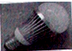
8．小雯站在竖直平面镜前看见镜中的自己，感叹由于长期没有注意健康用眼，早早就換上了近视眼镜，她戴的眼镜对光起 （选填“会聚”或“发散”）作用；如果小雯距离平面镜1.5m，则她在镜中的像到镜面的距离为 m。
第9题图
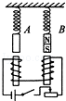
9．LED灯具有节能、环保等特点，如图是额定电压为220V、额定功率为4.4W的LED灯泡，该灯泡的额定电流是 A，若它每天正常发光5h，一个月（30天）消耗的电能是 kW•h，与普通白炽灯相比，在达到相同亮度的条件下，假设LED灯可以节约90%的电能，则这个LED灯与功率为 W的白炽灯亮度相当。
第10题图
10．家庭电路中常用带有开关的移动插座，插座上的开关与插座是 联，插座与插座之间是 联。如图所示，A、B弹簧下方分别吊着软铁棒和条形磁铁，闭合开关，将滑动变阻器的滑片逐渐向右移动时，A弹簧的长度将 ，B弹簧的长度将 （选填“伸长”、“缩短”或“不变”）。
二、单项选择题（本题包括7个小题，每小题3分，共21分）
11．2015年10月5日，屠呦呦因为发现青蒿素成为首位获自然科学类诺贝尔奖的中国人。青蒿素受热易失去活性，为了从溶液中提取青蒿素，她创造性地选用乙醚代替水或酒精，这是利用乙醚具有（ ）
A．较小的密度 B．较小的比热容
C．较低的熔点 D．较低的沸点
12．小露同学在做探究凸透镜成像规律时，出现了如图所示的情形，则凸透镜的焦距可能是（ ）
A．3cm B．6cm C．9cm D．20cm
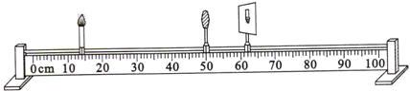
第12题图
13．安装在浴室内的某种防雾镜，内部有电热丝加热，使镜面的温度比室温略高，从而防止水蒸气在镜面（ ）
A．汽化 B．液化 C．熔化 D．凝固
14．芒果卫视的热播节目《歌手》中，有一位很受欢迎的哈萨克斯坦歌手迪玛希，他演唱歌曲的“高音”让评委和观众叹为观止，这里的“高”指的是（ ）
A．音调 B．音色 C．响度 D．振幅
15．如图，小球在地面上弹跳。小球在A点的机械能为120J，当小球由A点运动到B点时，机械能变为100J，则小球由B点运动到C点时，其机械能可能为( )
A．120J B．100J C．90J D．80J
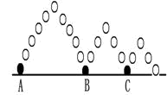
第15题图

16．关于如图所示的四幅图，下面说法正确的是（ ）
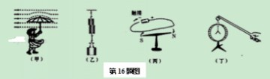
A．甲图中风中雨伞容易“上翻”，是由于流速大的地方压强大
B．乙图中两个压紧的铅块能吊起钩码，是由于分子间有引力作用
C．丙图中导线触接电源后小磁针发生偏转，说明磁能够生电
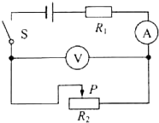
D．丁图中绝缘棒接触验电器后验电器的金属箔张开一定角度，说明该棒带正电
第17题图
17．如图所示电路，电源电压恒为6V，定值电阻R₁为10Ώ，滑动变阻器R₂的规格为“20Ώ0.5A”，电压表量程为0～3V，电流表量程为0～0.6A。则（ ）
A．电压表测量的是电阻R₁两端的电压
B．当变阻器R₂的滑片P向左移动时，电压表的示数变小
C．为了保证电路中各元件安全工作，变阻器R₂接入电路的阻值范围是2—10Ώ
D．当变阻器R₂接入电路中的阻值是8Ώ时，通电1min电阻R₁产生的热量是53.3J
三、实验探究题（第18小题6分，第19小题6分，第20小题10分，共22分）
18．小张在家中自制了一个简易密度计并用它来测定盐水的密度。
实验器材有：刻度尺、圆柱形竹筷、细铅丝、烧杯、水、待测盐水。
实验步骤如下：
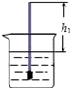
①用刻度尺测出竹筷的长度L；
第18题图
②竹筷的下端缠上适量的细铅丝；
③把自制的密度计放入盛水烧杯中，静止后用刻度尺测出液面上竹筷的长度h₁；
④把自制的密度计放入盛盐水的烧杯中，静止后用刻度尺测出液面上竹筷的长度h₂。
根据上面的你步骤回答下列问题：
⑴竹筷下表面受到水的压强 竹筷下表面受到盐水的压强（选填“大于”、“等于”或“小于”）。
⑵被测液体的密度越大，密度计排开液体的体积 （选填“越小”或“越大”）。
⑶被测盐水的密度表达式：ρ_{盐水}= （不计铅丝体积，水的密度为ρ_{水}）。
19．某同学用如图所示的实验装置测量滑轮组的机械效率，相关数据记录在下表中。
实验  次数 | 钩码重/N | 钩码上升的  高度/m | 绳端的  拉力/N | 绳端移动的  距离/m | 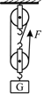  机械效率  第19题图
1 | 4 | 0.10 | 1.8 | 0.3
2 | 6 | 0.10 | 2.5 | 0.3
3 | 6 | 0.15 | 2.5
⑴实验中，使用滑轮组提升重物时，应竖直向上 拉动弹簧测力计。
⑵第三次实验中，滑轮组的机械效率为 。
⑶分析比较第一、二两次实验数据可知，可采用 的方法来提高滑轮组的机械效率。
20．小张在“伏安法”测小灯泡的电阻实验中，连接了如图甲所示的电路。
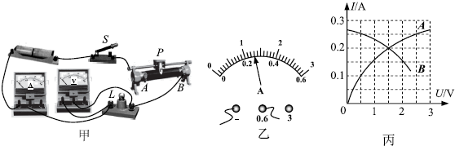
第20题图

⑴闭合开关前，应向 （选填“A”或“B”）端调整滑动变阻器的滑片，使电路中的电流在开始测量时最小。
⑵测量过程中，某一次的电流值如图乙所示，则电流值是 A，这时灯丝突然烧断，则电压表的示数 （选填“变大”“变小”或“不变”）。换相同规格的灯泡，重测的数据如表所示，并绘出I﹣U图像如图丙的A所示。
⑶依据表中数据，小张求出小灯泡电阻的平均值，你同意这种做法吗？
判断并说出理由 。
电压/V | 0.5 | 1.0 | 1.5 | 2.0 | 2.5 | 3.0
电流/A | 0.10 | 0.16 | 0.20 | 0.23 | 0.25 | 0.27
电阻/Ω | 5.0 | 6.3 | 7.5 | 8.7 | 10.0 | 11.1
平均电阻/Ω | 8.1
⑷另外一组同学用相同的器材和电路图也做这实验时，由于接线错误，根据测量的数据绘出的I﹣U图象如图丙的B所示。你认为错误的原因可能是 。

四、计算题与推导题（第21小题6分，第22小题8分，第23小题8分，共22分）
21．图甲为研究匀速直线运动的实验装置，一个小球由于磁铁的吸引静止在盛水的玻璃管底，水深1m。移除磁铁后，球在玻璃管中上升，图乙为球在露出水面前运动速度与时间的关系图像（水的密度为1.0×10³kg/m³）。求：
⑴移除磁铁前，玻璃管底受到水的压强；
⑵已知球上升时受到水的阻力与其速度的关系为f=kv，球的体积用V，水的密度用ρ₀表示，请推导球的密度表达式（用字母表示）。
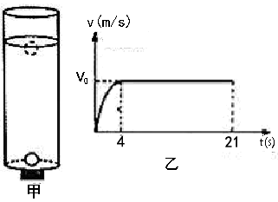
第21题图

22．质量为2t的小型载重汽车，额定功率为100kW，车上装有4t的砂石，已知汽车在平直公路上匀速行驶时所受阻力是汽车总重的0.2倍，汽车先以15m/s的速度在平直公路上匀速行驶到山坡底，消耗汽油2kg，然后又以额定功率行驶2分钟的时间，将砂石从坡底运送到50m高的坡顶施工现场。求：
⑴2kg的汽油完全燃烧放出多少热量？（汽油的热值取4.5×10⁷J/kg）
⑵汽车在平直公路上匀速行驶的功率为多少？
⑶汽车从坡底向坡顶运送砂石的机械效率是多少？

23．有两只灯泡，A灯“6V6W”，B灯“6V3W”。A和B中电流随两端电压变化关系的图象如图甲所示。
⑴将A、B并联接在6V电源两端，求干路上的电流；
⑵将A、B串联接在某电源两端，使B灯恰好正常发光，求此时A灯电阻；
⑶将A与一个滑动变阻器（20Ω 2A）串联接在6V电源两端，如图乙所示。调节滑动变阻器，当滑动变阻器的功率为A灯功率的两倍时，求滑动变阻器的功率。
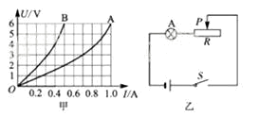
第23题图

东至县2017年初中毕业年级模拟调研考试
物理试题参考答案及评分标准
- 填空题（本题10个小题，每空1分，共25分）
1．运动 静止
2． 5 5
3．不变 减小
4．吸收 液化
5．电磁波(或无线电波) 响度 音色
6．热传递 $4\text{.}\text{62}×{\text{10}}^{4}$
7．形状 大 8
8．发散 1.5
9．0.02 0.66 44
10．串 并 伸长 缩短
- 选择题（本题7个小题，每小题3分，共21分）
11. D 12. C 13. B 14. A 15. C 16. B 17. C
三、实验探究题（第18小题6分，第19小题6分，第20小题10分，共22分）
18．（每空2分 ⑴ 等于 ⑵ 越小 ⑶$\frac{L−h_{1}}{L−h_{2}}ρ_{水}$
19. （每空2分）⑴匀速 ⑵80% ⑶增大物重
20. （每空2分）⑴A ⑵0.26A 变大
⑶不同意，灯丝的电阻受温度影响，并非一个定值
⑷电压表接在了滑动变阻器两端
四、计算题与推导题（第21小题6分，第22小题8分，第23小题8分，共22分）
21.解：⑴移除磁铁前，玻璃管底受到水的压强
p=ρgh=1.0×10³ kg/m³×10 N/kg×1 m=1×10⁴ Pa。———（2分）
⑵由图可知，球4﹣21 s时匀速上升，受力平衡
所以有G+f=F_{浮}————————————（1分）
$ρ=\frac{m}{V}$根据G=mg、可得G=ρVg————（1分）
又知f=kv，F_{浮}=ρ₀gV——————————（1分）
$ρ_{0}−\frac{kυ}{\text{Vg}}$则ρVg+kv=ρ₀gV
$\frac{ρ_{0}\text{gV}−kυ}{\text{Vg}}$球的密度ρ= = ———（1分）

22．解：⑴汽油放出的热量Q＝mq＝2kg×4.5×l0⁷J/kg＝9×l0⁷J ———（2分）
⑵车重G＝2t＋4t＝6t＝6.0×10³kg————（1分）
阻力f＝0.2G＝6.0×10³kg×0.2＝1.2×10³N————（1分）
汽车作匀速运动时牵引力F＝f＝1.2×10³N，汽车匀速运动的速度V＝15m/s
汽车匀速运动时的功率P＝FV＝1.2×10³N×15m/s＝1.8×10⁴W————（1分）
⑶有用功W_{有}＝mgh＝6×10³kg×10N/kg×50m＝3×10⁶J——（1分）
总功W_{总}＝P_{额}t＝l×10⁵W×2×60s＝1.2×l0⁷J——（1分）
则机械效率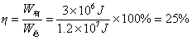 ———（1分）
- 解：⑴由图甲可得干路中电流$I=I_{A}+I_{B}$=0.5A+1.0A=1.5 A ———（2分）
⑵当B灯正常发光时电流为0.5A，A、B串联，所以通过A灯电流也为0.5A,
由甲图可得此时A灯两端电压为$U_{A}=2$V,
则A灯电阻为$R_{A}=\frac{U_{A}}{I_{A}}=\frac{2V}{0\text{.}5A}$=4Ω ———（2分）
⑶当A与滑动变阻器串联接在6V电源两端时，两者电流相等，
根据P=I²R，当R_{变}=2R_{A}时滑动变阻器功率为A灯两倍————（1分）
根据U=IR可知： $\frac{U_{变}}{U_{A}}=2$ ，U_{变}＝2U_{A}——（1分）
又因为$U_{变}+U_{A}=$6V,
所以$U_{变}$=4V,$U_{A}$=2V————（1分）
由甲图可知当$U_{A}$=2V时，串联电路中电流I=0.5A,
滑动变阻器的功率为$P_{变}=U_{变}I=4V×0\text{.}5A$=2W ———（1分）

